- Построить деревья (можно в ворде) по ФИО - Банников Артем Сергеевич
- АВЛ – дерево
Пример.
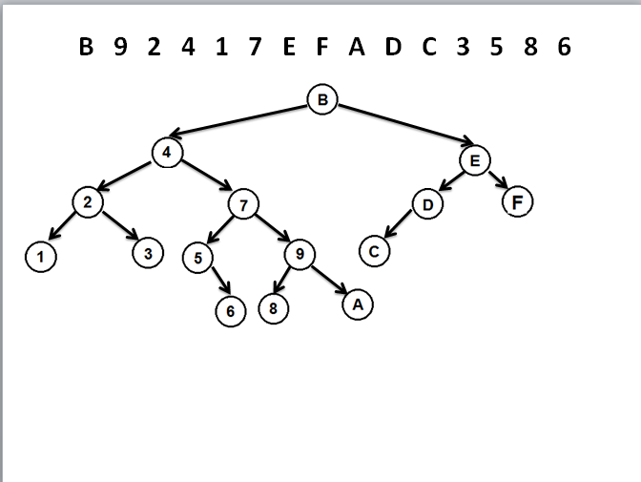

- Двоичное Б дерево ДБД
Пример.
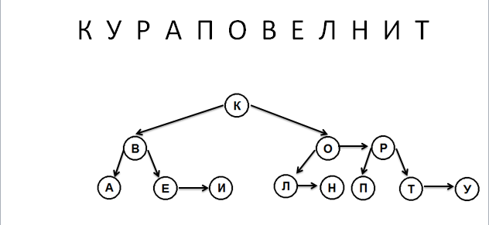

- Сильноветвящееся Б дерево
Пример.
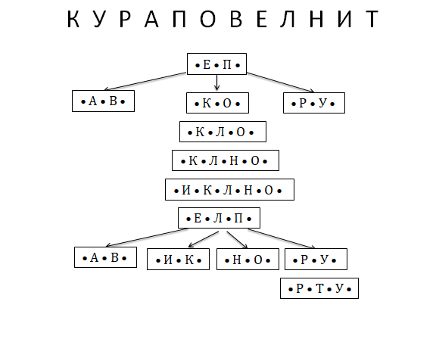
- Построения дерева – Дерево оптимального поиска ДОП
Пример.
А1.
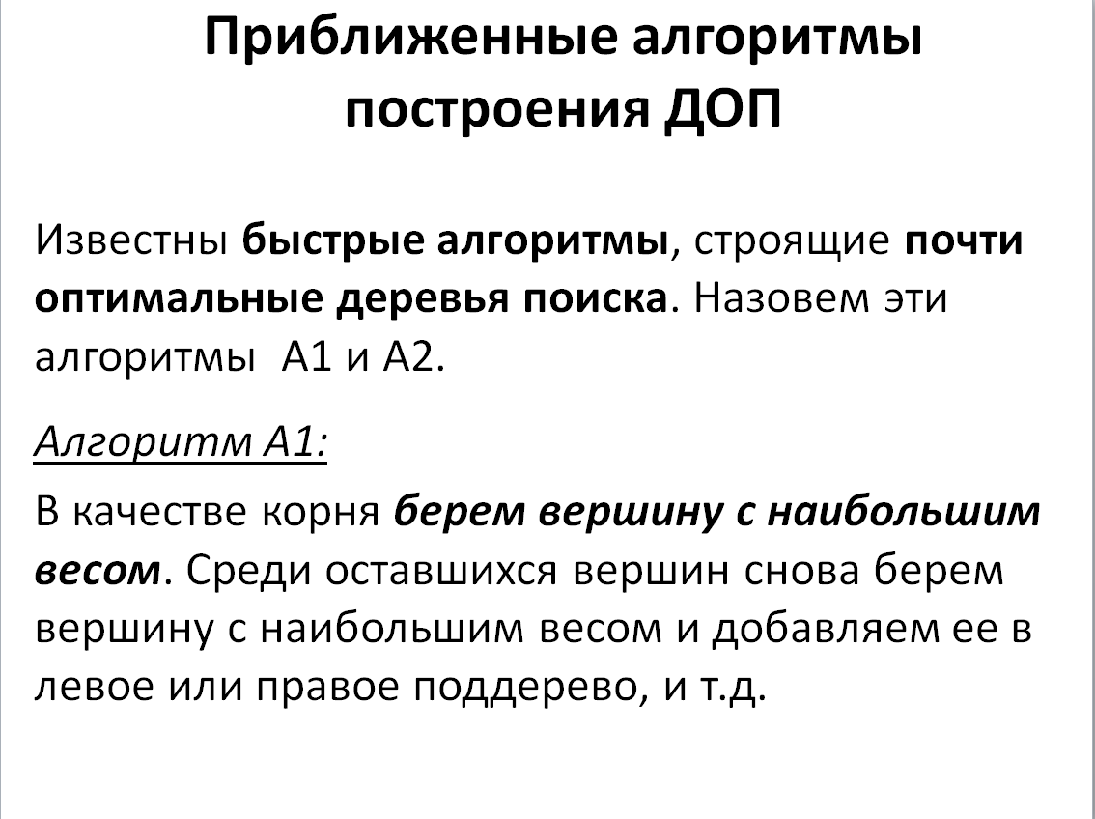
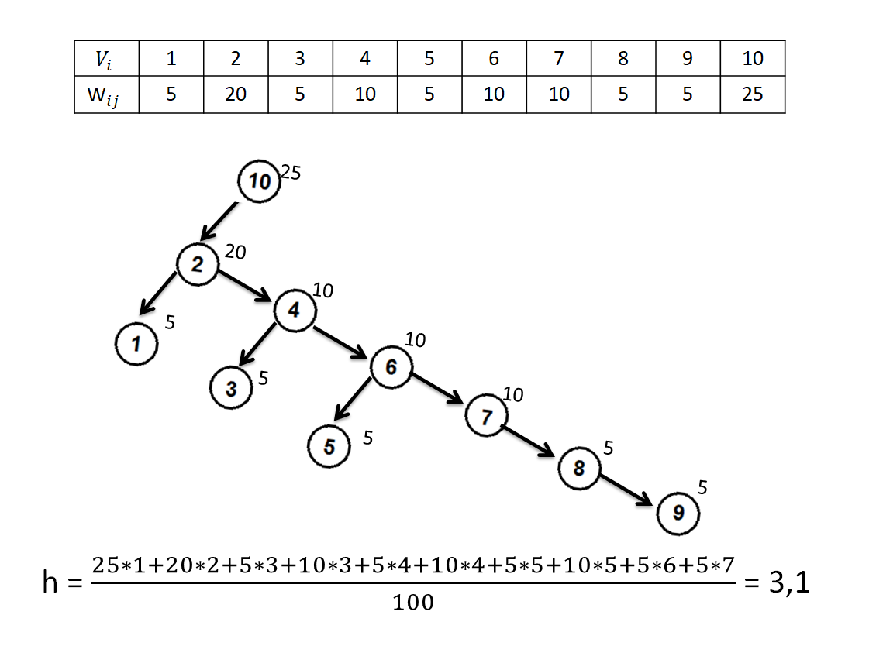

А2.
